Programa: | EDraw Flowchart 1.5.4
Protección: | ASPact 2.12 + Trial 30 días
Objetivos: | Desempakar y evitar las limitaciones
URL descarga: | http://www.edrawsoft.com
Dificultad: | Facilísimo
Herramientas: | OllyDbg v1.10 + PEiD 0.94 + ImpRec 1.6
Cracker: | SyXe’05 ... [hAcK-c0d3d] ... [CracksLatinoS] | Fecha: 18-11-05

Hola a todo CracksLatinoS..!!

Una vez más estudiaremos juntos una protección, en este caso la de un programa llamado “EDraw1.5.4” del que apenas sé nada, creo que sirve para hacer dibujos cuadriculados ya que al ejecutarlo nos abre un fondo a cuadros, esto luego lo veremos, de momento vamos a abrir PEiD a ver qué nos dice:

Es un ASPack 2.12 no hay que menospreciar nunca a nadie ni a nada por su puesto pero esta no es de las mejores protecciones que nos podamos encontrar, includive el autor el Sr.Solodovnikov se dio cuenta emprendiendo un nuevo camino con el ASProtect que ya es más complejo, digamos que ASPack es un ASProtect pero de un nivel netamente inferior, no tiene “stolen bytes” ni redirecciona la IAT ni nada de nada, es únicamente un compresor sencillo tipo UPX, etc…

Sabiendo esto podemos proceder al desempakado, no tardaremos ni dos minutos dada la poca dificltad, inclusive nos vale el método del PUSHAD-POPAD para hallar el OEP, pero aún más fácil es esto: vamos al EP (punto de entrada del packer)

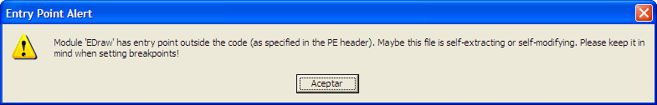

Antes Olly nos advierte que el EP está fuera de la sección de código, este es un primer síntoma de que está comprimido (aunque ahora ya lo sabemos gracias al PEiD), aceptamos el mensaje y ahora sí par en el EntryPoint:

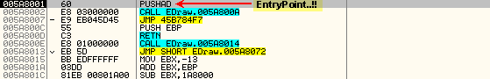

Allí quedó Olly detenido, si en este momento comenzamos a desplazarnos hacia abajo con la ruedecilla del ratón sin ejecutar código veremos esto:

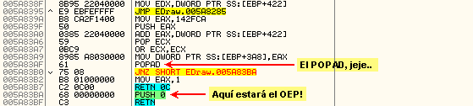

En el lugar del “PUSH 0” tras ejecutar la rutina de descompresión quedará un PUSH de la dirección del punto de entrada real del archivo (el OEP vaya), lo que hacemos es poner un BP en el POPAD y pulsar F9 para que se ejecute dicha rutina y veamos el OEP allí:

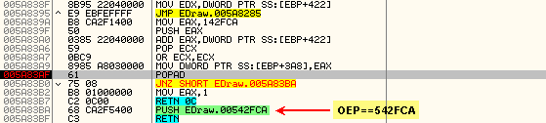

Pues ya está, así de fácil obtenemos el OEP que por su puesto anotamos:

OEP: 542FCA

Este dato nos hará falta después para reparar la IAT con el Import Reconstructor, superamos el RETN y caemos en el OEP, desde aquí hacemos un DUMP que no hace falta explicar creo yo a estas alturas verdad? xDD

Tenemos ya el dumpeado que habremos llamado tute.exe para variar un poco, ahora buscamos la IAT, es fácil seguiremos un “JMP DWORD PTR [xxxxxxxx]” que sabemos que apunta a la tabla, una vez en ella subimos hasta encontrar el inicio:

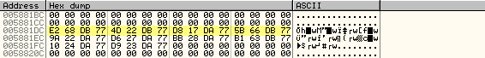

Ahí lo tenemos, tras el primer bloque encontramos muchos 00’s pero no nos dejemos engañar ya que este no es el final, debemos bajar hasta ir encontrando los demás bloques, ya que cada DLL imprtada tiene el suyo propio, de momento anotamos el dato:

iat_inicio: 5881DC

Y ahora vamos a por el final, hacemos lo mismo que antes pero ahora bajando:

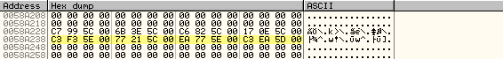

Esos 00’s si marcan el final de tabla, si miramos por debajo ya no encontramos más punteros así que ya tenemos también el final de la misma, lo anotamos también:

iat_final: 58A244

Restando estos dos valores obtenemos su tamaño:

iat_largo: 2068

Una IAT un tanto grande, no es de extrañar teniendo en cuenta la cantidad de 00’s que hay entre las diferentes DLL’s.

Le llegó el momento al ImpRec, lo abrimos y elejimos “edraw.exe” de la list de procesos en ejecución, ponemos los datos correctos que son estos:

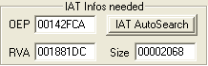

Pulsamos “Get Imports” y nos saca la IAT perfecta, joder qué listo es este Import no ha hecho falta hacer “Cut Thunks” reconoció los 00’s y nos sacó sólo las entradas buenas al pulsar en Get Imports, ahora sólo nos queda reparar el dumpeado con un “Fix Dump” elejimos tute.exe y nos crea tute_.exe en la misma carpeta con la IAT correcta, a partir de ahora trabajaremos con este ejecutable, para obtener un serial válido no es necesario desempakar pero si tuviéramos que parchear alguna rutina mejor hacerlo antes y trabajar con un dumpeado.

Si probamos tute_.exe vemos que todavía NO funciona a la perfección, el desempakado está finalizado pero no se ejcuta bien, el desempakado ha sido muy sencillito de hacer, pero trae alguna comprobación adicional que por su puesto no forma parte de la protección sinó del propio progrma. Cuando lo ejecutamos vemos que carga bien pero una vez se abre completamente nos aparece este mensaje:

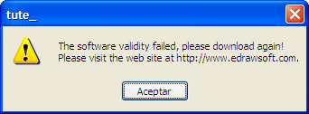

Cuando lo aceptamos nos cierra la aplicación, cargamos tute_.exe en Olly y ponemos un BP en MessageBoxA a ver si está haciendo uso de esta API para mostrar el mensaje:

Una vez puesto el BP pulsamos F9 para que cargue el programa, momentos después Olly para, el BP hizo efecto, veamos la pila:

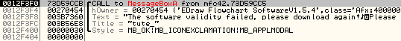

Nos dice que la llamada se realizó desde el módulo mfc42 en la dirección :73D59CC5 pero no forma parte del ejecutable esta dirección, pulsamos Ctrl+F9 para retornar, aparece el mensaje en pantalla, lo aceptamos y caemos en el RET, vamos superando RET’s hasta caer en el código del .exe que hemos desempakado:

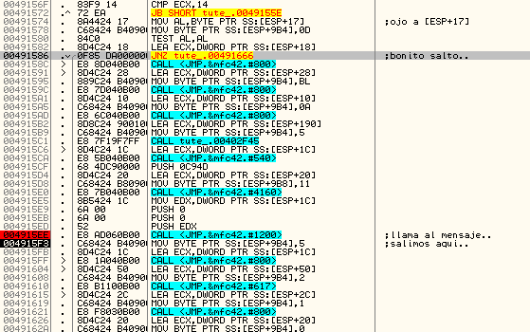

Aparecemos en medio de este código, la llamada al mensaje se realiza en :7915EE donde hemos puesto un BP (inútil pero bueno xDD) un poco más arriba vemos un salto tipo JNZ que de saltar evitaría el mensaje, ponemos un BP en él y reiniciamos, cuando pare invertimos el Flag_ZERO par que salte, pero ocurre que no para ¿? El motivo este:

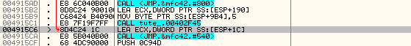

hay un salto más arriba que nos pone directos en el error, pondremos el BP allí:
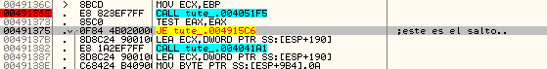

Reiniciamos Olly, pulsamos F9 y para en el CALL, entramos en él y llegamos a una zona donde va mirando ciertas cosas, al final nos saca con EAX==0 aquí:

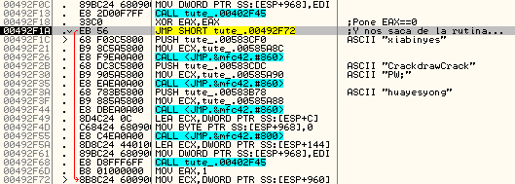

Vemos que salta justo después del “MOV EAX,1” que es la instrucción contraria, si antes de salir del CALL cambiamos el valor de EAX por EAX==1 el programa carga bien, ya tenemos algo, de momento vamos a hacer el siguiente cambio para no tener que estar haciendo esto constantemente:

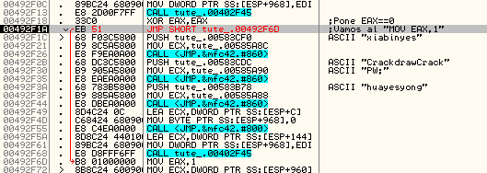

Hacemeos que el salto apunta al “MOV EAX,1” y san se acabó, salvamos los cambios como tute1.exe y a partir de ahora trabajaremos con este archivo para evitar tener que hacer esto cada vez, ahora ya carga bien xDD

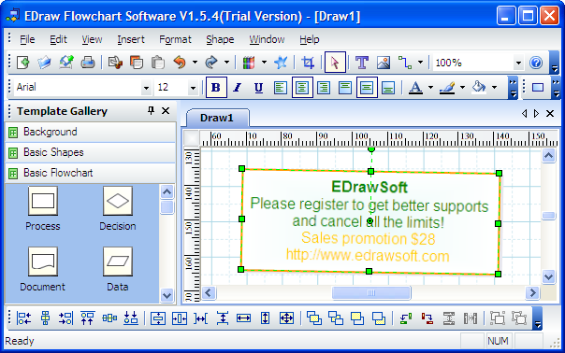
Pero vemos demasiadas cosas que no nos gustan aquí, de momento nos inserta ese horrible logo pidiendo a gritos que nos registremos, por suerte se puede eliminar del archivo y no lo insereta como Watermark (marca de agua) en los documentos que creemos, además en la barra de título pone (Trial Version) que tampoco nos gusta, en fin un mogollón de pijaditas de estas, vamos a eliminarlas ;-)

Desde el menú “Help->Registration…” podemos introducir un serial y un nombre, si ponemos unos cualesquiera recibimos el siguiente mensaje de error:

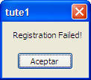

Típica MessageBox, vamos al CommandBar y ponemos un BP en dicha API y volvemos a introducir el serial (en realidad no hace falta pues queda allí puesto), aceptamos y…

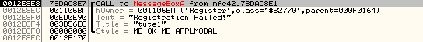

Vemos los parámetros en la pila, la llamada se hizo desde la librería mfc42.dll esto no interesa, de momento pulsamos Ctrl+F9 para llegar hasta el RET, aparecerá el mensaje en pantalla que aceptamos, superamos el RET y seguimso en la mfc de los hue… seguimos hsta el siguiente RET que está a un paso y vemos que la función devuelve el control al programa en la dirección :4D3BF8 pero aquí tampoco vemos mucho, vamos hsta el siguiente RET lo superamos y aparecemos otra vez en la mfc42, joooooder, seguimos con el método hasta llegar al código del ejecutable, esto sucede aquí:

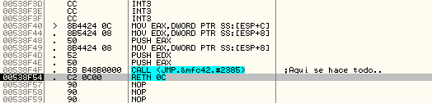

Al fin..!! puede parecer que este CALL se encarga de validar el serial, pero creo que no es así, si ponemos un BP en él vemos que para continuamente aún sin introducir ningún serial ¿? Es evidente que se lo han currado, al menos han tapado esta posibilidad bastante bien en mi opinión, pero esto no nos detendrá claro está, todavía no tengo el crack pero no nos rendiremos ;-)

He de decir que en este punto decidí cambiar de táctica, pues incluso con el wdasm seguía sin encontrarle nada, hice lo más fácil, lo que debería haber hecho de inicio: buscar las cadenas de texto, jeje.. las llamadas “String References” con Olly:

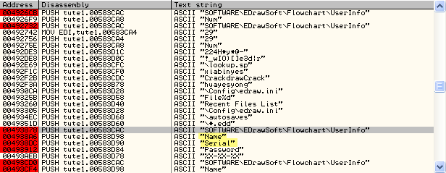
No veas la de cosas que encontramos, pero con wdasm no las vemos ¿? Lo bueno es que desde el inicio están ahí, si lo miramos desde el OEP ya las vemos, pero bueno que más da, la cuestión es que ahí están no? Pues vamos a beneficiarnos, jeje.. ponemos un BP con F2 en cada referencia como vemos en la imagen y ahora volvamos al cuadro de registro donde pusimos nuestro nombre y el serial más falso que el judas iscariote, aceptamos y Olly para, jeje.. le hemos pillado ahora sí:

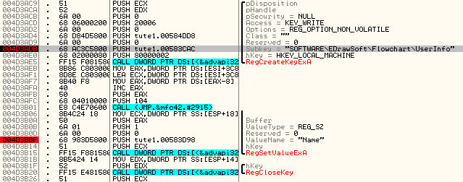

Ha saltado el BP de la imagen de todos los que pusimos, está creando una clave en el registro de Window$ llamada “UserInfo” después crea un valor llamado “Name” donde pondrá nuestro nombre, o sea que nada más ingresar los datos se crea su clave y se guarda nuestro nombre, poco después una llamada interesantísima:

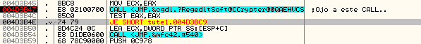

Debemos tener muy en cuenta esta llamada, en los registros no vemos nada raro pero ojo en la pila (stack) si miramos allí encontramos el serial que pusimos:

Ese “1231231” no es ni más ni menos que nuestro serial falso, va a entrar en un CALL cuyo parámetro que le pasa es nuestro serial ¿? Qué raro, entremos a ver qué hace con él, quizá encontremos algo de ayuda ;-) encontramos un JMP que nos envía a “CGdi.dll” que es una librería del propio programa y además está empakada con el mismo ASPack 2.12 que el .exe con el que trabajamos ¿porqué proteger tanto un .dll? buena pregunta, y más grave aún ¿Por qué se le pasa como parámetro nuestro serial? Demasiadas coincidencias como para no pensar que este CALL es importante..!! Ahora veremos…

Entramos en el CALL y caemos en CGdi.dll no pasa nada no hay problema, sólo vamos a husmear un poquitín y si hubiera que desempakar la .dll pues nada tampoco hay problema, se trata de aprender verdad? Pues ya está! Entaramos en ella y en seguida vemos cosas raras que nos llaman la atención, primero que manipula un tanto nuestro serial pues si ponemos “1231321” nos aparece como “3112123” así que de entrada le hace ya algo, no nos interesa para nada ese algo, seguimos y llegamos a esto:

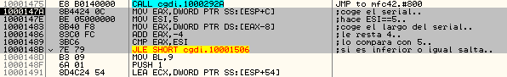

Lo que hace es mirar si la longitud del serial es inferior o igual a 9, si es así tira para un lado y si no para otro, nosotros vamos con uno de 7 vamos para :10001506 de cabeza xDD

Después se mete en un bucle donde verifica si cada digito del serial sea un valor numérico (un dígito vaya), esto lo hace aquí:
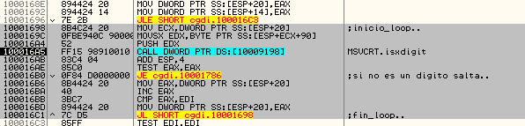

Si alguno no lo es nos envía a :10001786 donde no sé qué hará ¿? Nosotros nos quedamos porque pusimos todo dígitos, así que llegamos a :100016C3 normalmente, se mete en varios CALL con nuestro serial y cadenas larguísimas con las que parece que va a verificar algo, encriptar algo ¿? En fin que tampoco interesa, al final llegamos a una comparación que sí que interesa ;-)

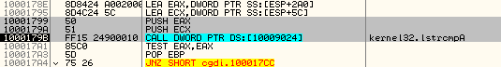

Si miramos la pila encontramos las dos cadenas que compara:

Vaya, vaya... nuestro nombre!! Y esa string2 que será? Puede ser la cadena que obtuvo haciendo operaciones con el serial, recordad que acaba de entrar en varios CALL que os comentaba antes donde parecía hacer algo de esto, en fin que si las cadenas no son iguales queda un horrible EAX==1 que nos MATA...

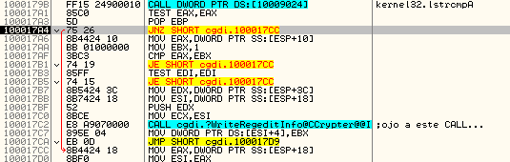

Salta en :100017A4 evitando pasar por ese CALL tan sospechoso WriteRegeditInfo@Crypter que no me gusta nada, creo que deberíamos pasar por él, pero bueno además estamos traceando un .dll como sabemos “CGdi.dll” de momento no hacemos nada, dejamos que salte y seguimos por :100017CC a ver qué más hace, se mete en algunos CALL y nos saca con el resultado EAX==0, este es el valor de retorno de la función, veamos como sigue:

Sigue con un salto en :4D3B4E que ya está dentro del ejecutable, seguimos el salto y llegamos a la zona donde nos saca el mensaje de error:

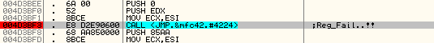

En :4D3BF3 nos saca el mensaje de “serial_inválido” entonces sabemos que no debería haber saltado en :4D3B4E porque así hubiéramos evitado pasar por el CALL que nos saca este mensaje ya que llegamos a un JMP que nos pone directamente en :4D3C49, esto hay que investigarlo: una llamada a “CGdi.dll” de esta depende ver el mensaje de error o no, en función del valor de retorno EAX==0 ó EAX==1, dejamos correr el programa y que nos muestre el mensaje de error, volvemos a intrducir los datos y ahora cuando vaya a saltar en :4D3B4E cambiamos el Flag_Zero para que no salte, pulsamos F9 y…
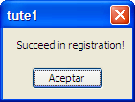

Vaya el mensaje de felicitación, jeje.. el responsable es el CALL que hay en :4D3B7A, veamos la zona más ampliamente pues se entiende mejor:

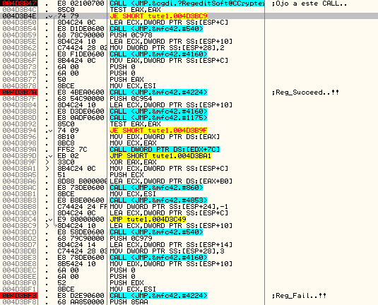

Vemos el CALL que decide si saltará o no en :4D3B4E, si salta vemos el mensaje de error y si no lo hace el de felicitación, de esto deducimos que se trata de la rutina de verificación del serial y se encuentra en “CGdi.dll” que está empakada con ASPack 2.12 también, antes aunque nos haya mostrado el mensaje bueno realmente no ocurrió nada pues seguimos en Modo_Trial, ya os comenté que no me gustó que saltará en :100017A4 evitando el CALL WriteRegeditInfo@Crypter que como su nombre indica se encarga de escribir los datos en el registro de Window$, probé a cambiar el Flag_Zero estando en :100017A4 y que pasara por dicho CALL y efectivamente se escribieron los datos en el registro ;-)

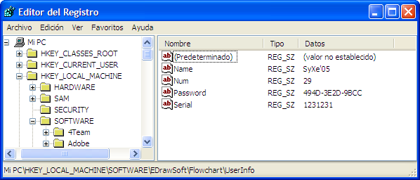

Allí quedaron registrados ;-)
Si ahora miramos el programa no vemos referencias a Trial ni nada de esto, además si miramos en el About encontramos nuestro nombre allí:

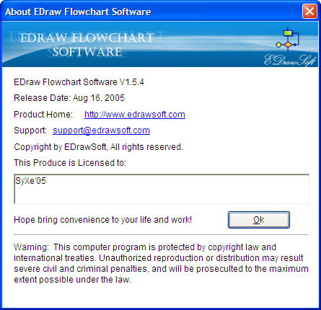

O sea que estamos registrados, si reiniciamos el programa seguimos licenciados, esto es gracias a que los datos se escribieron realmente en el registro y ahora va allí y lo encuentra, un parche fácil y sin modificar el .exe ni la .dll sería crearnos un archivo con extensión .reg donde poner esto:

-------/ inicio_archivo
Windows Registry Editor Version 5.00

[HKEY_LOCAL_MACHINE\SOFTWARE\EDrawSoft\Flowchart\UserInfo]
"Num"="18"
"Name"="SyXe'05"
"Serial"="1132123"
"Password"="484C-3E2D-9ACD"
-------/ final_archivo

Este sólo lo debemos de ejecutar en nuestra máquina, entonces escribirá allí los datos por nosotros y programa crackeado ;-))

Espero que os hayáis divertido un rato, de esto se trataba de pasarlo bien y aprender algo si se puede, si no para otro día más, jeje…

Un saludo para todo CracksLatinoS sin excepción alguna xDD

Para cualquier cosa ya sabéis donde estoy:

syxe00@yahoo.es

